Лабораторная работа
«Машина Тьюринга и машина Поста»
Цель работы: получить теоретические знания по синтезу абстрактных автоматов, построению математических моделей и практически реализовать полученные знания.

Методические рекомендации
Машина Тьюринга (МТ).
В 1937 г. английский математик А.М. Тьюринг предложил общую теорию вычислительной машины, т.е. «машина может думать». Предполагаемая им вычислительная машина выполняет операции в точном соответствии с некоторым строгим описанием. Будучи не в состоянии сразу обозреть всю, часто очень громоздкую систему данных и предписаний, производится каждый раз лишь какое-либо «элементарное» действие, причем только над некоторой «воспринимаемой» частью данных. На следующем этапе либо продолжается восприятие той же части данных, либо осуществляется переход к другой части, находящейся рядом с ней.
Тезис Тьюринга: всякий алгоритм может быть задан посредством тьюринговой функциональной схемы и реализован на машине Тьюринга. Доказать нельзя, т.к. само понятие алгоритма является неточным.
Машина Тьюринга есть математическая (воображаемая) машина. Работа машины происходит в дискретном времени, когда состояния машины рассматриваются на конечном множестве временных отсчетов, называемых тактами машинного времени.
Структура машины.
Структура машины состоит из трех основных узлов: лента, разбитая на ячейки; управляющее устройство (УУ); устройство обращения к ленте (головка). Рассмотрим подробнее эти узлы.
Лента. Конечная лента справа, но не слева, разбитая на ячейки, в каждой из которых может быть записан один из символов конечного алфавита S = {S₁, S₂,…,S_{m}}.

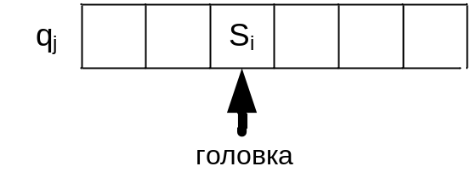
Символами этого алфавита кодируются как сведения, подаваемые в машину, так и те сведения, которые в ней вырабатываются. Среди знаков имеется пустой символ (пробел) λ. Посылка этого символа в какую-либо ячейку ленты приводит к стиранию любого символа записанного в этой ячейке и оставляет ее пустой.
В начальный момент времени только конечное число ячеек заполнено, остальные ячейки пусты, т.е. содержат символ λ.
Управляющее устройство (УУ), которое настроено на выполнение одной из множества возможных операций или, как принято говорить, может находиться в одном из состояний, образующих конечное множество состояний Q={q₁, q₂,…,q_{n}}. В состоянии q₁ машина Тьюринга находится перед началом работы, а попав в состояние q_{z} ∈Q, она останавливается, вокруг обозреваемой ячейки пустые символы.
Устройство обращения к ленте представляет собой считывающую или записывающую головку, которая в каждый момент времени обозревает какую-либо ячейку ленты и в зависимости от символа в этой ячейке и состояния УУ выполняет следующие действия:
- производит запись в ячейку нового символа (может быть совпадающего со старым символом), или стирает символ (запись пустого символа λ);
- сдвигает головку вправо или влево, при этом УУ переходит в новое состояние;
Перечисленные действия являются элементарными действиями. Для любого внутреннего состояния q₁ и символа алфавита S_{j} однозначно задана логическая функция, которая определяет следующее состояние 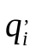, символ алфавита, 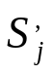который должен быть записан, направление сдвига головки L – сдвиг влево, R – сдвиг вправо, Е – отсутствие сдвига.
Способы записи логической функции.
Способы задания работы машины Тьюринга могут быть описаны как: табличным способом, аналитическим и графическим.
Табличный способ записи логической функции осуществляется при помощи таблицы, строки которой являются символами алфавита S, столбцы – состояния машины Тьюринга из множества Q, а на пересечении – символ состояния, записываемый символ, направление сдвига головки.
 | q₁ | q₂ | ….. | q_{r}
S₁
S₂ |  | q₈S₁L
…….
S_{k}

Аналитический способ записи логической функции осуществляется с помощью системы Тьюринговых команд, которые составляются на основании таблицы, или уже готовый системы команд. Например, запись логической функции, соответствующая таблице 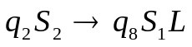.
Графический способ записи логической функции называется диаграммой (графом) переходов. Вершинами графа являются состояния машины Тьюринга из множества состояний Q, ребрами графа – команды перехода из состояния в состояние с указанием записываемого символа и направления сдвига головки.
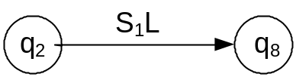 Осуществляется переход из состояния q₂ в состояние q₈ , в ячейку будет записан символ алфавита S₁, головка сдвинута влево на одну позицию.
Работа машины Тьюринга.
Пусть задана МТ с алфавитом S = {1, α, β, λ} и состояниями Q = {q₁, q₂, q₃, q₄, q₅}. Перед началом работы на ленту заносится начальная информация (например, пять 1) и фиксируется начальная обозреваемая ячейка (например,4). Работа описывается таблицей:
 | q₁ | q₂ | q₃ | q₄ | q₅
λ | q₄ αR | q₃ αL | q₁αR | q₅ λL | q₅ λE
1 | q₂ αE | q₁βE | q₁1R | q₅ λR | q₅ 1E
α | q₄ αL | q₂ αR | q₃ 1L | q₄λR | q₅ αE
β | q₁βL | q₂ βR | q₃ αL | q₄λR | q₅ βE
Определить:
- Информацию на ленте после останова.
- Записать систему Тьюринговых команд.
- Построить блок-схему работы МТ.
Изобразим на ленте начальную информацию и фиксированную ячейку:
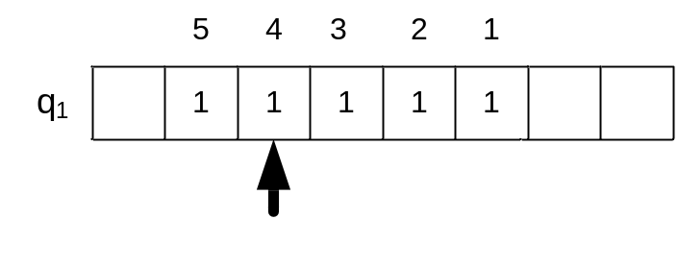
Учитывая начальные условия, будем искать в таблице пересечение строки содержащей символ алфавита 1 и состояния q₁. Это пересечение равно - q₂ αE. Система Тьюринговых команд имеет вид - 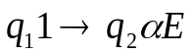. Данная запись означает: машина переходит в состояние q₂, записывает в 4 ячейку символ алфавита α и оставляет головку на ячейке с номером 4. Теперь будем искать в таблице пересечение строки содержащей символ алфавита α и состояния q₂ . Это пересечение равно - q₂ αR. Данная запись означает: машина переходит в состояние q₂, записывает в 4 ячейку символ алфавита α и переводит головку на ячейке с номером 3 и т.д.

Информация на ленте | Система Тьюринговых команд
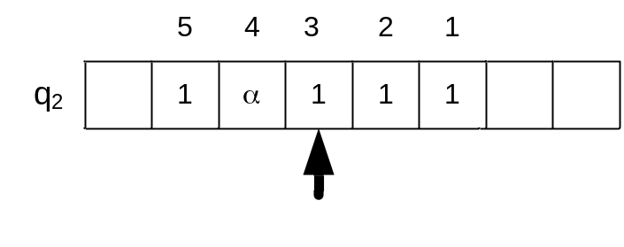 | 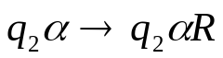
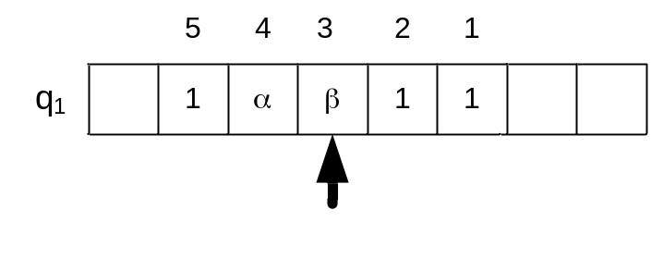 | 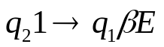
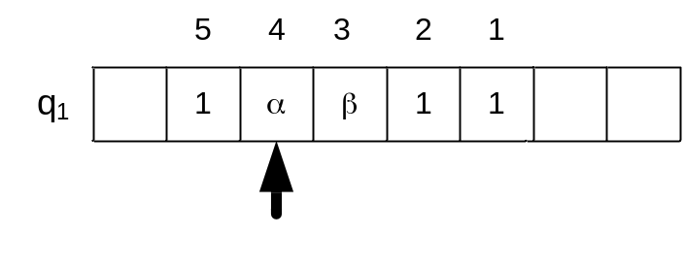 | 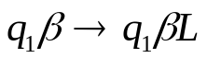
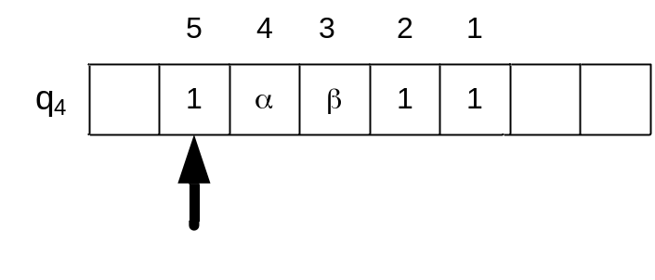 | 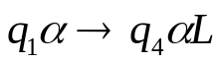
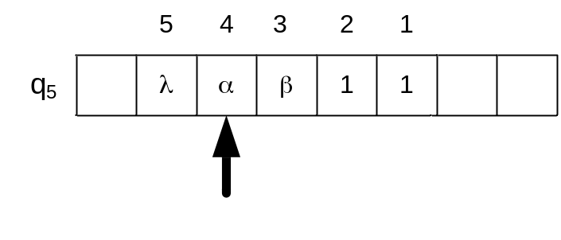 | 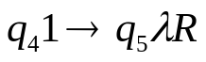
 | 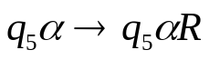

Состояние МТ не меняется, символ в ячейке не меняется, следовательно, состояние q₅ является конечным состоянием. Работа машины Тьюринга останавливается.
Диаграмма переходов машины Тьюринга для заданных начальных условий и таблицы функционирования имеет вид:
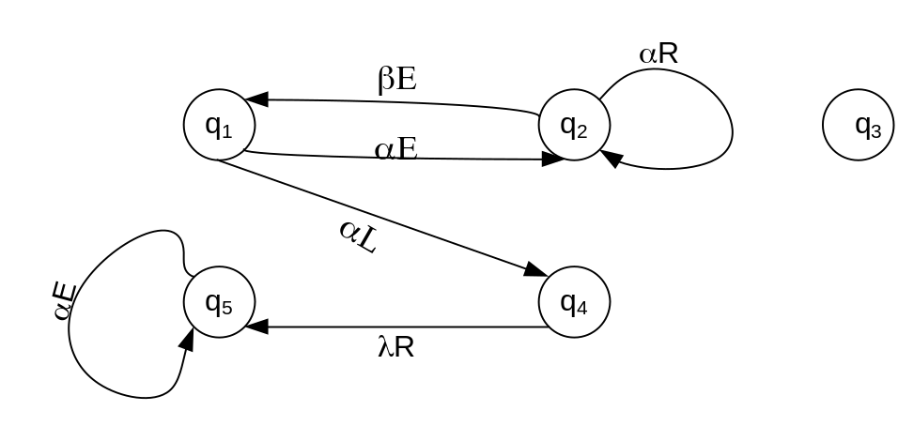

Алгоритм операции сложения двух целых натуральных чисел.
Исходные данные и результаты операции являются натуральными числами.
Считаем, что в МТ каждое число задано в виде набора «1» и отделяются друг от друга символом «*». Тогда имеем алфавит S = {1, *, λ}. Состояния заданы множеством Q = {q₀, q₁, q₂, q₃, q₄}.
Рассмотрим пример сложения двух чисел: 2+2=4. Начальные условия: На ленту записаны пары чисел, разделенные знаком «*», начальное состояние q0 и обозревается крайняя левая единица.
Изобразим начальные установки и информацию на ленте перед началом работы.
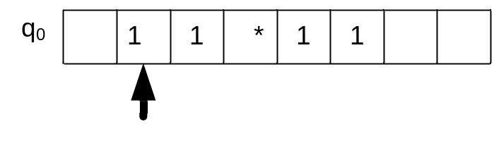
Просто убрать «*» нельзя, т.к. на ее месте будет записан пустой символ (пробел или λ), а совокупность единиц с пробелом не является заданием числа натурального ряда.
Для реализации операции сложения используем таблицу функционирования МТ, записанную в сокращенном виде, т.е. опускаем не изменяемые состояния и символы.
 | q₀ | q₁ | q₂
1 | q₂ λR | L | R
λ | R | q₀R | q₁1
* | !λ | L | R

Знак «!» означает остановку работы машины Тьюринга.
Рассмотрим работу примера в соответствии с таблицей функционирования и начальными условиями.
Такт работы МТ | Система команд | Информация на ленте
t₁ | 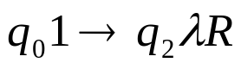 | 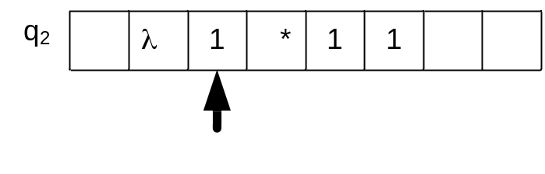
t₂…t₅ | Сдвиг головки машины вправо
t₆ | 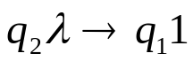 | 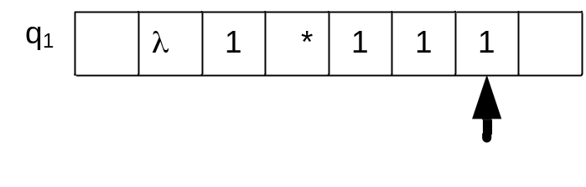
t₇..t₁₁ | Сдвиг головки машины влево
t₁₂ | 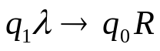
t₁₃ | 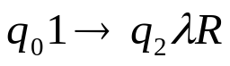 | 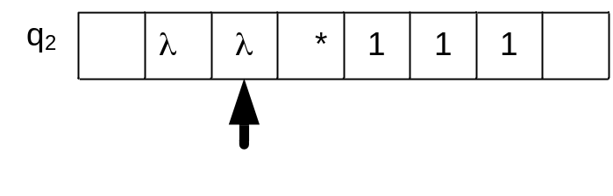
t₁₄…t₁₇ | Сдвиг головки машины вправо
t₁₈ | 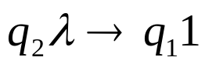 | 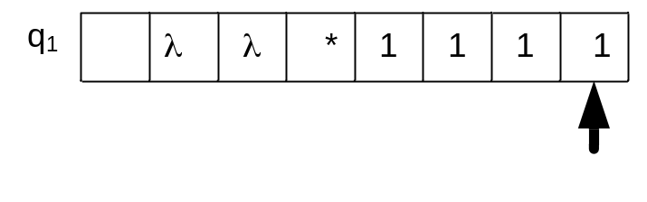
t₁₉…t₂₃ | Сдвиг головки машины влево
t₂₄ | 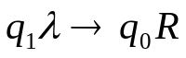 | 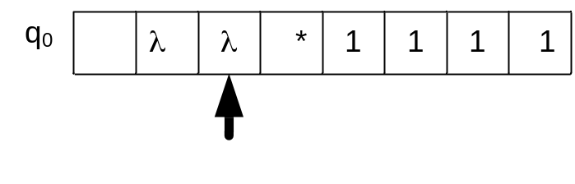
t₂₅ | 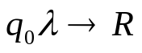 | 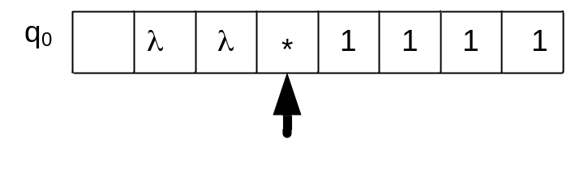
t₂₆ | 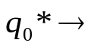!λ | 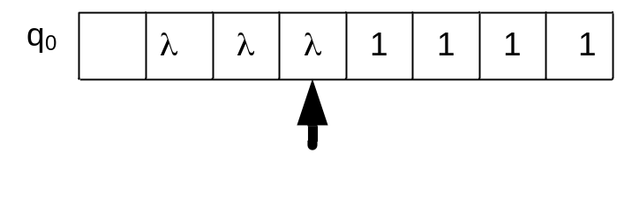

Длительность выполнения операции сложения (количество тактов) зависит от длины слагаемых.
Машина Поста (МП).
В 1936 г. Э.Л. Пост, американский математик, предложил абстрактную машину для доказательств различных утверждений. Машина Поста, как и ее близкий родственник – машина Тьюринга – есть математическая (воображаемая) машина. Работа машины происходит, детерминировано, позволяет вводить начальные данные, и после выполнения читать результат.
Структура машины Поста.
Машина поста состоит из ленты и каретки (называемой так же считывающей и записывающей головкой).
Лента неограниченна и разделена на одинаковые секции (ячейки). Порядок, в котором расположены секции ленты, подобен порядку, в котором расположены все целые числа. Поэтому естественно ввести на ленте «целочисленную систему координат», пронумеровав секции целыми числами …, -3, -2, -1, 0, 1, 2, 3, … Будем считать, что система координат жестко сопоставлена с лентой, и таким образом, получим возможность указывать какую-либо секцию ленты, называя ее порядковый номер, или координату.
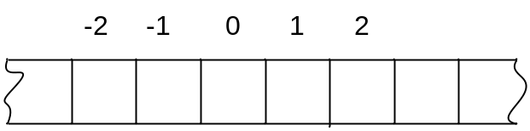

В каждой секции ленты может быть либо ничего не записано (такая секция называется пустой), либо записана метка V (тогда секция называется отмеченной).
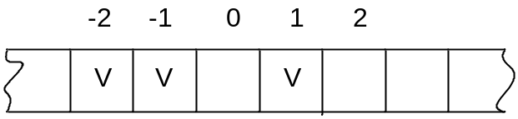
Информация о том, какие секции пусты, а какие отмечены, образуют состояние ленты.
Каретка может передвигаться вдоль ленты влево и вправо. Когда она неподвижна, она стоит против одной секции ленты, говорят, что каретка обозревает эту секцию, или держит ее в поле зрения.
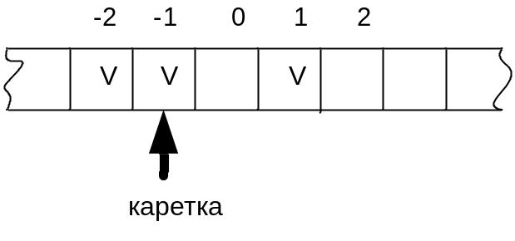

Информация о том, какие секции пусты, а какие отмечены и где стоит каретка, образует состояние машины Поста. За единицу времени (называемую шагом) каретка может поставить (напечатать) или уничтожить (стереть) метку в той секции, против которой она стоит, а так же распознать, стоит или нет метка в обозреваемой ею секции.
Работа машины Поста.
Работа машины Поста состоит в том, что каретка передвигается вдоль ленты и печатает или стирает метки. Эта работа происходит по инструкции, называемой программой. Для машины Поста возможно составление различных программ. Каждая программа машины Поста состоит из команд. Командой машины Поста называют выражение, имеющее структуру n K m, где n – порядковый номер команды , K – действие, выполняемое кареткой, m – номер следующей команды, подлежащей выполнению.
Существует всего шесть команд машины:

Команда машины Поста | Выполняемое действие
n → m | Передвинуть каретку вдоль ленты на одну секцию вправо
n ← m | Передвинуть каретку вдоль ленты на одну секцию влево
n M m | Нанесение метки в секцию, над которой находится головка
n C m | Стирание метки из секции, над которой находится головка
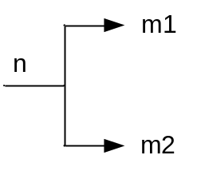 | Проверка наличия метки в секции, над которой находится каретка. Если метка отсутствует, то управление передается команде m1, иначе m2.
n стоп m | Остановка машины

Ситуации, в которых каретка должна наносить метку там, где она уже имеется, или наоборот, стирать метку там, где ее нет, являются аварийными (недопустимыми).
Что бы машина Поста начала работать, надо задать: некоторую программу, некоторое машинное состояние, т.е. расставить метки по секциям и поставить каретку против одной из секций. Как правило, предполагают, что в начальном состоянии машины каретка ставится всегда против секции с номером нуль.
Программа машины Поста.
Программой машины Поста называют конечный непустой (т.е. содержащий хотя бы одну команду) список команд машины Поста, обладающий следующими двумя свойствами:
- на первом месте в этом списке стоит команда с номером 1, на втором месте (если оно есть) – команда с номером 2 и т.д. Вообще на n-м месте стоит команда с номером n;
- отсылка любой из команд списка совпадает с номером некоторой команды списка.
Число команд программы называется длиной программы.
Наибольший интерес представляют причины останова машины при выполнении программы:
- останов по команде «стоп». Такой останов называется результатным и указывает на корректность программы (алгоритма);
- останов при выполнении недопустимой команды. В этом случае останов называют безрезультатным;
- машина не останавливается никогда. В этом случае, как и в предыдущем, имеем дело с некорректной программой.
Примеры типичных программ.
- Задано начальное положение каретки. На пустой ленте записать две метки: одну в секцию над кареткой, вторую справа от нее.

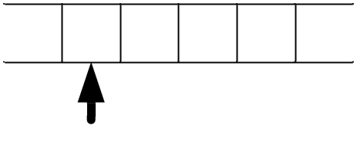 | 1 V 2
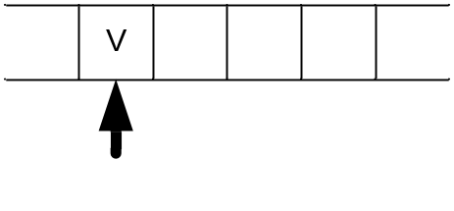 | 2 → 3
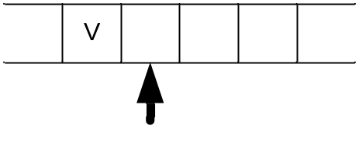 | 3 V 4
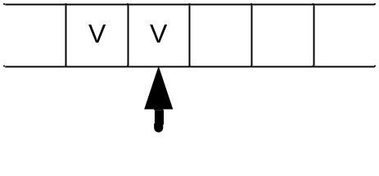 | 4 стоп 4
- Организация циклического процесса. На ленте имеется запись нескольких меток подряд, и каретка находится под самой крайней меткой справа. Перевести каретку влево до первой пустой позиции.
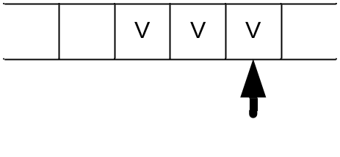 | 1 ← 2  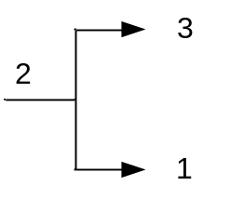  3 стоп 3
- Представление чисел в машине Поста. Число K представляется на ленте машины Поста идущими подряд K+1 метками (одна метка означает число нуль). Между двумя числами делается интервал как минимум из одной пустой секции на ленте.
Например, запись чисел 3 и 5 выглядит на ленте следующим образом и не является позиционной:

4. Увеличить записанное число на 1. Для решения можно переместить каретку влево (или вправо) до первой пустой секции, а затем записать в нее метку.
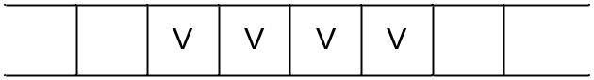

Метка справа | Метка слева
1 → 2  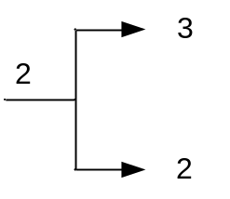  3 V 4  4 стоп 4 | 1 ← 2  3 V 4  4 стоп 4

- Предположим, что каретка расположена на расстоянии нескольких клеток слева от числа, к которому нужно прибавит 1. Программа усложнится, за счет появления «блока поиска числа» (первая и вторая строка).

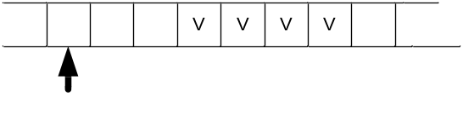 | 1 → 2  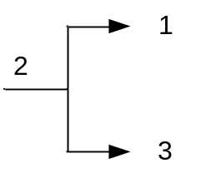  3 ← 4  4 V 5  5 стоп 5

Сложение натуральных чисел.
Осуществить на машине Поста сложение чисел – значит составить такую программу, которая, будучи применена к ленте, содержащей записи чисел m₁, m₂,…,m_{k} (k ≥ 2), приводила бы к результативной остановке, причем после этой остановки на ленте оказалась бы запись числа m₁ + m₂ +…+ m_{k}.
Сделаем ряд уточнений:
- в начале на ленте не записано ничего, кроме чисел m₁, m₂,…,m_{k} , и в конце не было записано ничего, кроме их суммы;
- не будем налагать никаких ограничений на положение каретки в конце, что же касается ее положения в начале, то для простоты будем считать, что в начальном состоянии каретка стоит против самой левой из отмеченных секций;
- можно сделать различные предположения о расстоянии между массивами, служащими для записи чисел. В наиболее простом случае расстояние между соседними массивами равно 1;
- можно накладывать те или иные ограничения на количество слагаемых, считая это количество заранее заданным или произвольным.
Задача 1. Составить программу сложения двух чисел, записанных на расстоянии 1 друг от друга.
В силу сделанных предположений начальное состояние для задачи имеет вид:
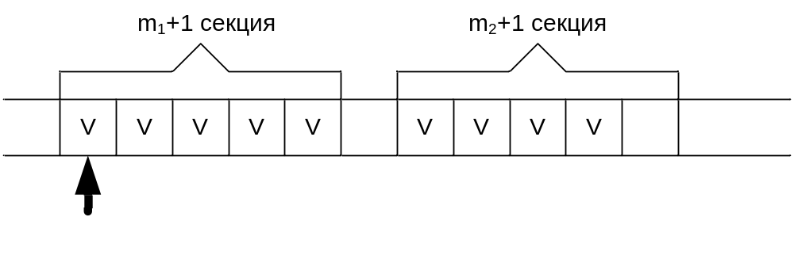
Проще всего решить задачу, «заполнив» отметкой пустую секцию между массивами. Тогда, если слагаемыми были числа m₁ и m₂, на ленте возникнет m₁+ m₂ +3 отмеченных секций, в то время как их должно быть m₁+ m₂ +1. Поэтому нужно стереть две лишние метки. Программа реализует описанные выше действия.
1 → 2 | 4 → 5 | 7 C 8
 | 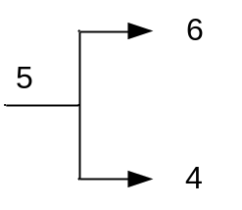 | 8 ← 9  9 С 10
3 V 4 | 6 ← 7 | 10 стоп 10

Мы получим экономию в числе команд, если сотрем две метки не в конце, а в начале, прямо из левого массива. При этом надо проявить осторожность, чтобы учесть тот случай, когда в левом массиве всего одна метка. 3-я команда программы как раз и учитывает тот случай, когда в левом массиве всего одна метка.

1 С 2 | 4 С 5 | 7 V 8
2 → 3 | 5 → 6 | 8 стоп 8
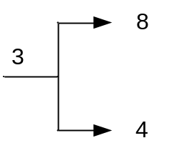 | 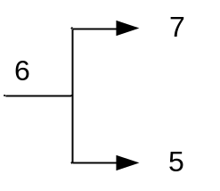

Задача 2. Составить программу сложения произвольного количества чисел, записанных на ленте на расстоянии 1 друг от друга.
В силу сделанных предположений начальное состояние для задачи будет иметь вид:
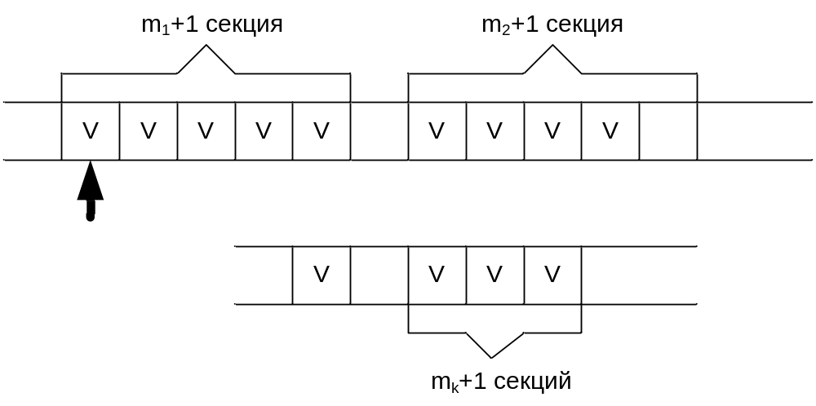
Программа реализующая, поставленную задачу следующая:
1 С 2 | 5 → 6 | 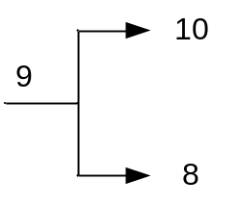
2 → 3 | 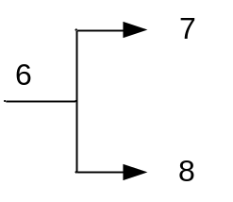 | 10 → 11
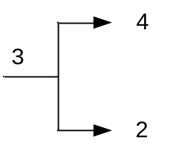 | 7 стоп 7 | 11 С 12
4 V 5 | 8 ← 9 | 12 → 1

«Идея» программы состоит в том, что последовательно отщепляется по две метки слева (команд1 и команда 11), помещая взамен одну метку в ближайшую пустую секцию справа (команда 4); если следующая за ближайшей справа, пустой секцией также пусто, то значит, что пора заканчивать вычисление суммы (передача управления команде 7).
Задача 3. Составить программу сложения двух чисел, записанных на произвольном расстоянии друг от друга.
Начальное состояние для задачи имеет вид:
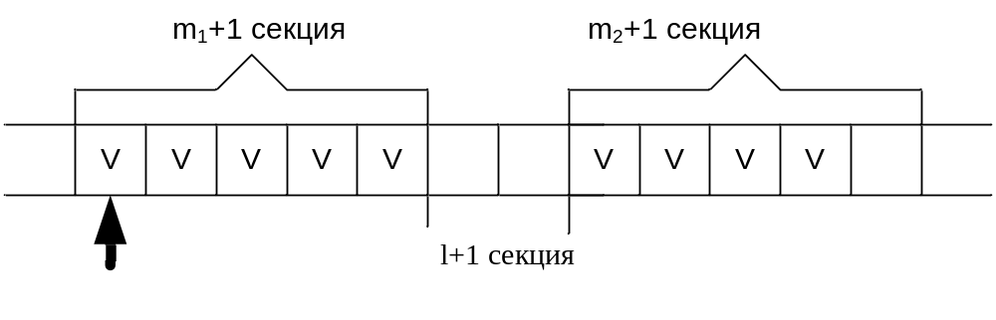
Программа реализующая, поставленную задачу следующая:
1 С 2 | 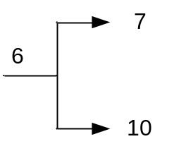 | 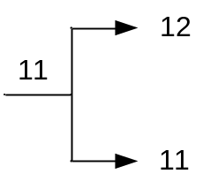
2 → 3 | 7 ← 8 | 12 → 13
 | 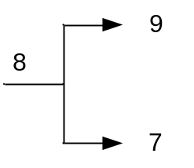 | 13 С 14
4 V 5 | 9 → 1 | 14 стоп 14
5 → 6 | 10 ← 11

«Идея» программы состоит в том, что левый массив «передвигается» вправо до тех пор, пока не сольется с правым. Передвижение массива осуществляется путем «перенесения» самой левой метки массива в ближайшую пустую секцию справа (метка отщепляется командой 1 и становится командой 4). Когда массивы сливаются (что обнаруживается командами 5 и 6), отмеченными оказываются m₁+ m₂ +2 секции, т.е. на одну больше, чем надо. Команды 10, 11, 12 перегоняют каретку в левый конец массива, где и стирается лишняя метка (команда 13). Таким образом, в заключительном состоянии каретка стоит непосредственно левее образовавшейся суммы.

ВАРИАНТЫ ЗАДАНИЙ
1. Определить информацию на ленте после останова машины Тьюринга, если начальные условия следующие: начальное состояние q3, номер обозреваемой ячейки -1, информация на ленте перед началом работы:
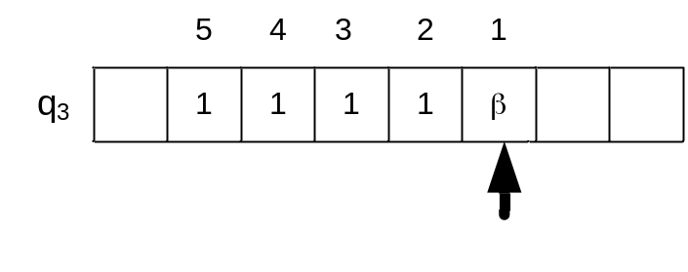
Функциональная схема задана таблицей:
 | q₁ | q₂ | q₃ | q₄ | q₅
λ | q₅αR | q₂λE | q₁1R | q₃βE | q₂ αR
1 | q₅ βE | q₂1E | q₂αL | q₂αR | q₁βL
α | q₄ 1L | q₂ αE | q₅ βR | q₅ αL | q₄ 1E
β | q₄ 1R | q₂ βE | q₁ 1L | q₃ 1L | q₃ λE

2. На машине Тьюринга выполнить сложение двух натуральных чисел 4 и 1. На ленте отразить: начальную информацию перед сложением; полученную сумму.
- Составить программу сложения двух чисел на машине Поста. Расстояние между числами равно 3 секциям. Отразить начальное состояние ленты, после выполнения операции сложения – полученную сумму.
- Построить машину Тьюринга, выполняющую операцию (x div 2)
и имеющую входной алфавит А = {0, 1, ε}. Таблица соответствия данной
машины Тьюринга будет иметь следующий вид:
 | 0 | 1 | ε
q0 | q00R | q01R | q1εL
q1 | q21L | q10L | q21L
q2 | q20L | q21L | q2εR

- Построить машину Тьюринга, которая правильно вычисляет функцию f(x) = x+1 по правилам двоичного сложения. Выберем входной алфавит: А={0, 1, ε}. Например, 111₂ + 1₂ = 1000₂.

Таблица соответствия:

 | 0 | 1 | ε
q0 | q00R | q01R | q1εL
q1 | q3εL | q2εL
q2 | q31L | q20L | q31L
q3 | q20L | q21L | q21L

- Построить машину Тьюринга, которая выполняет копирование заданного аргумента. Выберем входной алфавит А={0,1,ε}. Представим данную машину таблицей соответствия:

 | 0 | 1 | * | ε
q0 | q11L | q10R | q0*L | q2εR
q1 |  | q11R | q2*R | q2*R
q2 |  | q21R |  | q31L
q3 | q00R | q31L | q3*L

- Составить программу сложения трех чисел на машине Поста. Расстояние между числами равно 1. Отразить начальное состояние ленты, после выполнения операции сложения – полученную сумму.
- Увеличить число 3, записанное на ленте, на 1. Начальное состояние: каретка обозревает крайнюю правую секцию содержащую метку.
- Составить программу вычитания двух чисел на машине Поста.
- Составить программу умножения двух чисел на машине Поста.
- Составить программу деления двух чисел на машине Поста.

Содержание отчета:
- задание.
- систему тьюринговых команд для машины Тьюринга.
- программу для машины Поста.
- информацию на ленте для каждого шага (такта) работы машины.
- листинг программы для реализации задачи на языке программирования.

